وراثت و محیط زیست (بخش 1)
هر زنده جان مثل خود را تولید میکند. پشک چوچه پشک میزاید، از تخم یک مرغ چوچه مرغ بیرون می آید و انسان یک نوزاد انسان را بدنیا می آورد. درین کار هیچ اشتباه رخ نمیدهد.
یک بچه از بسیاری جهات با والدین خود شباهت دارد چونکه بسیاری از مشخصات را از آنها بمیراث گرفته است .با آنهم زمانیکه که کودک بزرگ میگردد، تا حدی زیاد متفاوت از والدین خود میشود. دلیل آن اینست که در محیط که او بزرگ میشود متفاوت از محیط والدین او بوده است .
درینجا ما می بینیم که چگونه محیط و میراث به زندگی ما تاثیر میگذارد.
تمام موجودات زنده از حجرات یا سلولها) celler( درست شده اند. سلولهای ما تا که زنده هستیم ،انقسام می یابد. یک موجود یک حجره ای با انقسام به دو موجود جداگانه تبدیل میگردد و
مژکداران)tøffeldyr( در زمره ایندسته است .یک حیوان چند حجره ای با انقسام حجره رشد می نماید. توسط انقسام سلولهاست که شما از یک جنین به یک کسی که امروز هستید تبدیل شده اید .
سلولهای شما به انقسام خود ادامه میدهند .با آنکه شما از رشد می مانید و قد شما دیگر بلند نمیشود ،اما انقسام سلولها ادامه می یابد تا جایگزین سلولهای مرده شود و بدن شما را ترمیم کند .

تمام سلولها در مرکز خود دی این آ DNA دارد.
بدن شما متشکل از 40000 میلیارد سلول است که هر سلول در هسته خود مالیکول دی این آ را دارد .
هرمالیکول دی این آ مشابه به یک تار دراز است و تمام سلولهای بدن شما در برگیرنده دی این آ یکسان است .تمام مالیکول های دی این آ حجرات شما مواد ژنیتیکی شماست. هر دی این آ در برگیرنده دستورالعمل که چگونه هریک ما ساخته شده ایم می باشد. این دستور العمل oppskrift را ما از والدین خود به ارث می بریم .
هر نوع art یک تعداد معین کروموزوم ها در سلول خود دارد یک کروموزوم یک مالیکول دی این آ را در خود دارد. انسان و گونه های دیگر یک تعداد معین کروموزوم را در سلولهای خود دارند. تمام سلولها در بدن انسان به استثنای سلولهای جنسی kjønnscellene )سلولهای تخم و سلولهای سپرم( از 46 کروموزوم ها تشکیل شده است .
کروموزوم ها در هسته ای سلول بشکل جوره ای قرار دارد، یک از مادر و یک از پدر.
دو کروموزوم در هر سلول ) یکی از مادر و یکی از پدر( کروموزوم های جنسی اند. دو نوع کروموزوم جنسی است، کروموزوم X و کروموزوم کوچکتر Y. زنان دو کروموزوم X درهر سلول خود دارد) XX(، اما مردان در هر سلول خود یک کروموزوم X و یک کروموزوم XY( ،Y( دارند .
کروموزوم Y جنسیت مرد را در انسان تعیین میکند .

تعداد کروموزوم در گونه های متفاوت
تعداد کروموزوم ها در سلول | نوع
14 | حبوبات
46 | انسان
48 | شمپانزی
62 | خر
64 | اسپ

یک موجود زنده با انقسام سلولها رشد میکند.
وقتیکه یک سلول انقاسم می یابد، کروموزوم ها نیز کاپی میشود طوریکه هرسلول جدید )سلول دختر( همان تعداد کروموزوم را دارد که سلول مادر داشته است. در انسان که سلول مادر 46 کروموزوم دارد و بعد از انقسام هر سلول جدید 46 کروموزوم میداشته باشند.
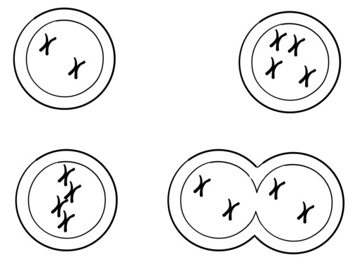
ill: Nafo
رشد انقسامی )انقسام سلول در سلول بدن(
سوالات اصلی
مالیکول دی این آ DNA چیست؟
کروموزوم های دوگانه جنسی را چه می نامند؟
چند کروموزوم در سلول بدن انسان البته به جز سلول های جنسی وجود دارد؟
در جریان رشد انقسامی چه رخ میدهد؟

